名医生App安装说明

安装说明

由于地域原因和App自身的安装需要提供设备的设备号，综合考虑采用TestFlight远程安装。

安装步骤

1. 提供有效的邮箱给开发人员，开发人员通过邮箱邀请您加入测试组
2. 当收到邀请邮件（如图），点击邮件里的Accept按钮  
   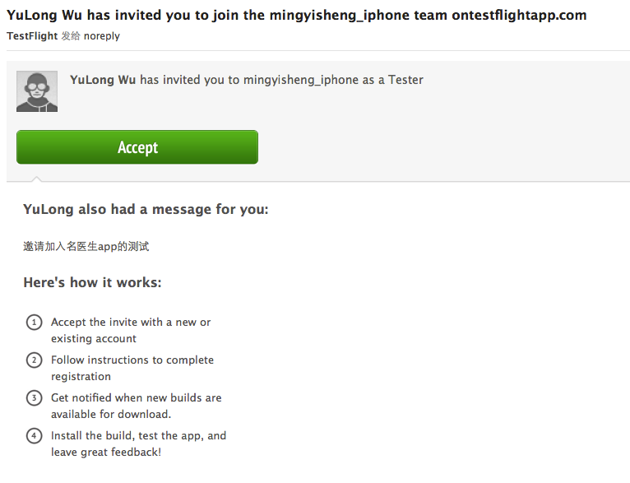
3. 点击Accept按钮后，系统会自动打开一个注册账号的页面，填写相关的信息并勾选同意协议，然后点击Sign Up按钮注册一个自己的TestFlight账号，例如：  
   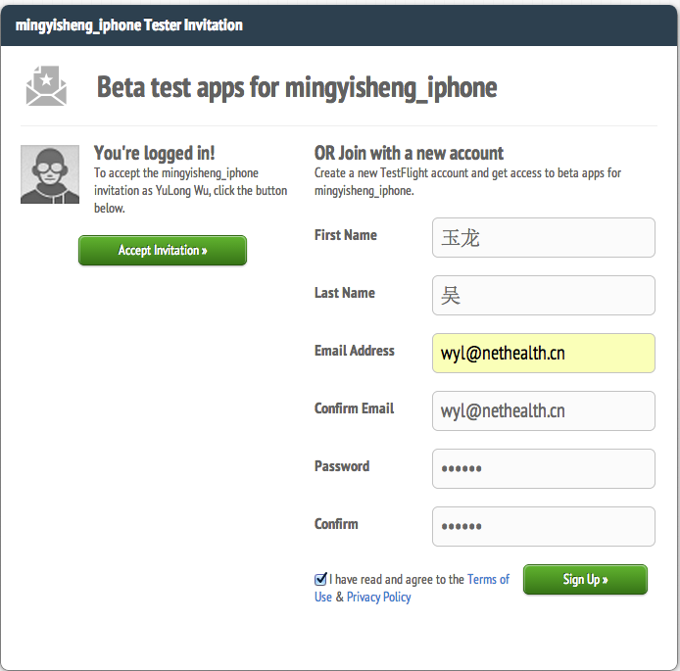
4. 注册成功后的界面  
   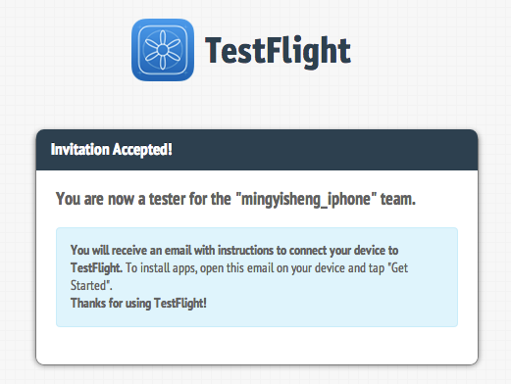
5. 注册成功后，邮箱将会收到一封邮件。  
   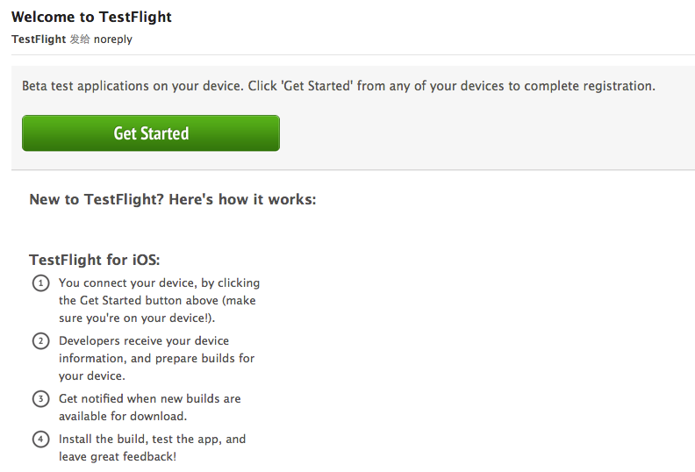
6. 点击邮件里的Get Started会弹出一个对话框   
   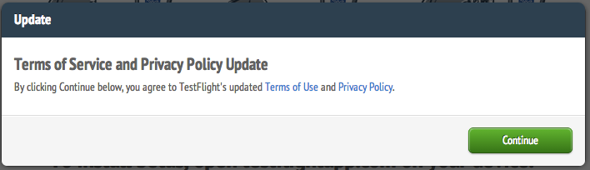
7. 点击Continue按钮，页面会跳转到如下图所示。它告诉大家在设备上打开testflightapp.com  
   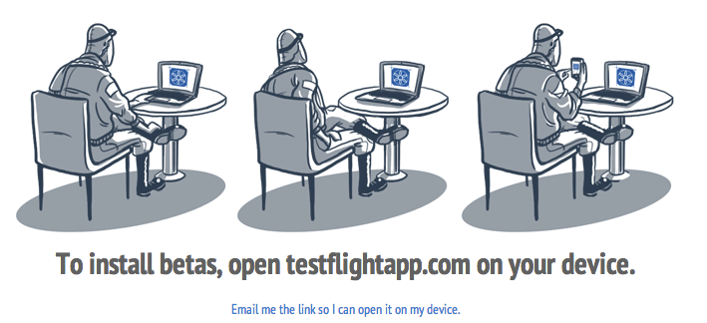
8. 在设备(iPhone, iPod Touch)上打开浏览器，输入testflightapp.com，然后点击Log In按钮。  
   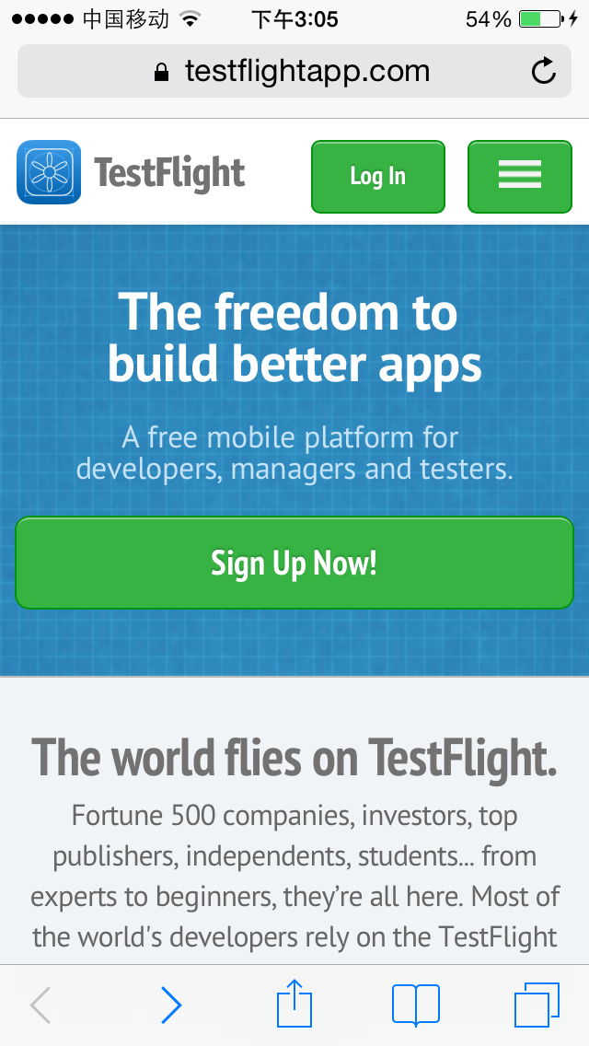
9. 输入刚注册的邮箱和密码，点击Login登录  
     
   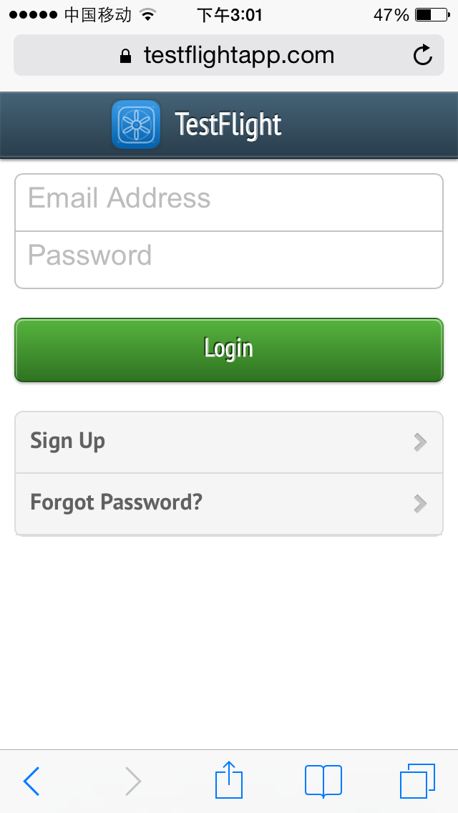
10. 如果在第8步点击Log In按钮，没有出现第9步的图，而是出现下图。请点击下图最下面的最右边的图标，然后点击无痕浏览。在弹出的对话框中选择“全部关闭”。然后在设备(iPhone, iPod Touch)上打开浏览器，输入testflightapp.com，然后点击Log In按钮。  
    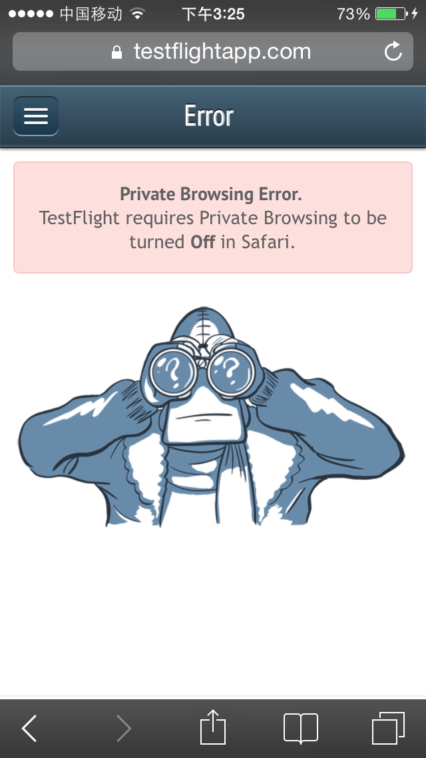  
    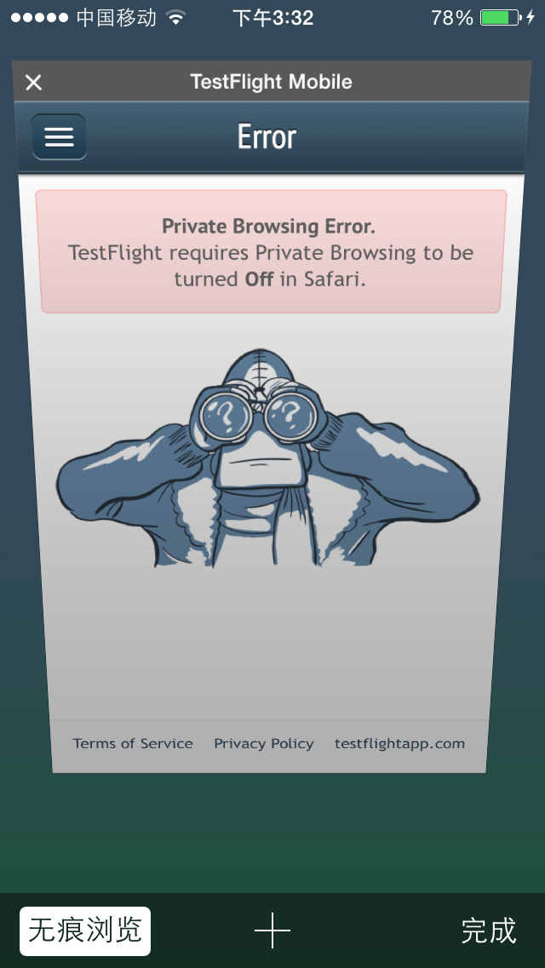  
    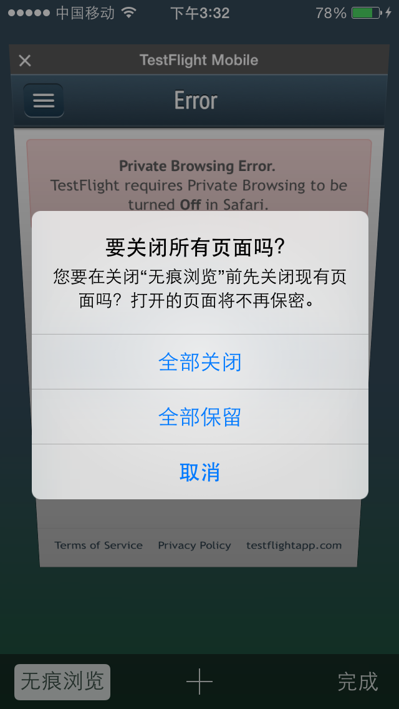
11. 登录成后，点击Connect Device按钮连接设备。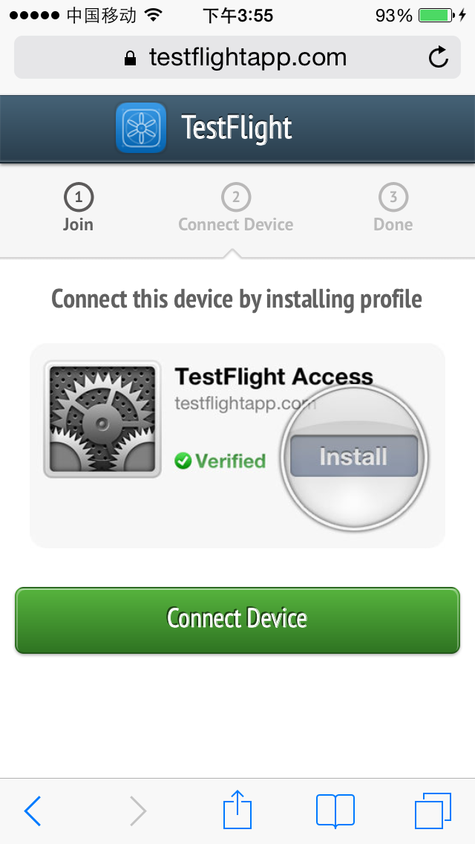
12. 连接设备后，出现如下图，点击安装。  
    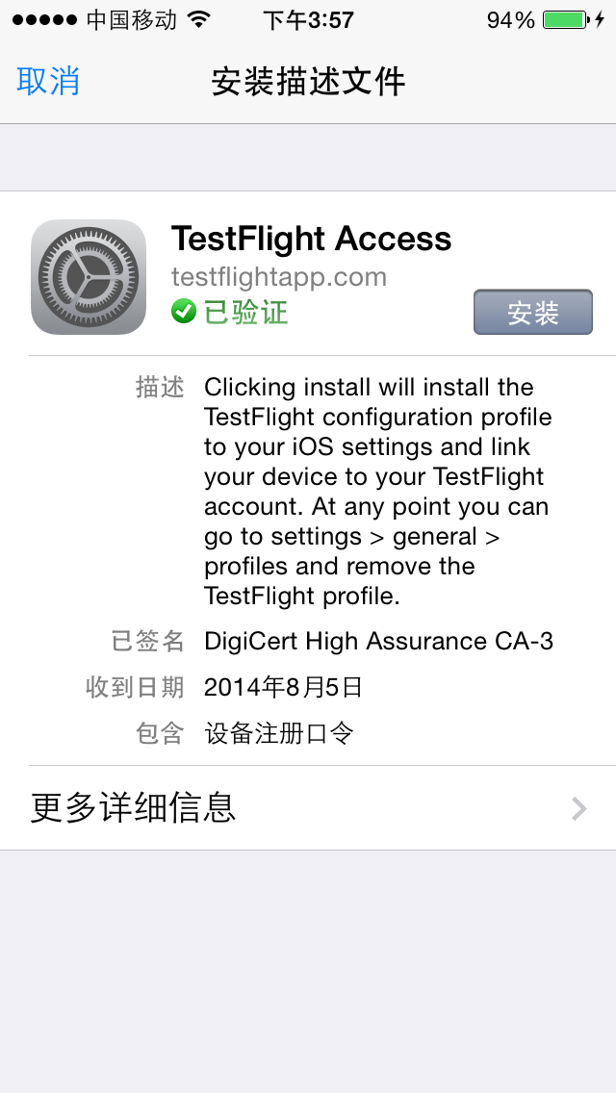
13. 安装成功后，会在设备上统一安装一个TestFlight WebClip的描述文件,并在桌面上出现一个”TestFlight”的应用程序图标。以后就可以通过这个TestFlight的app进行程序的安装和更新了。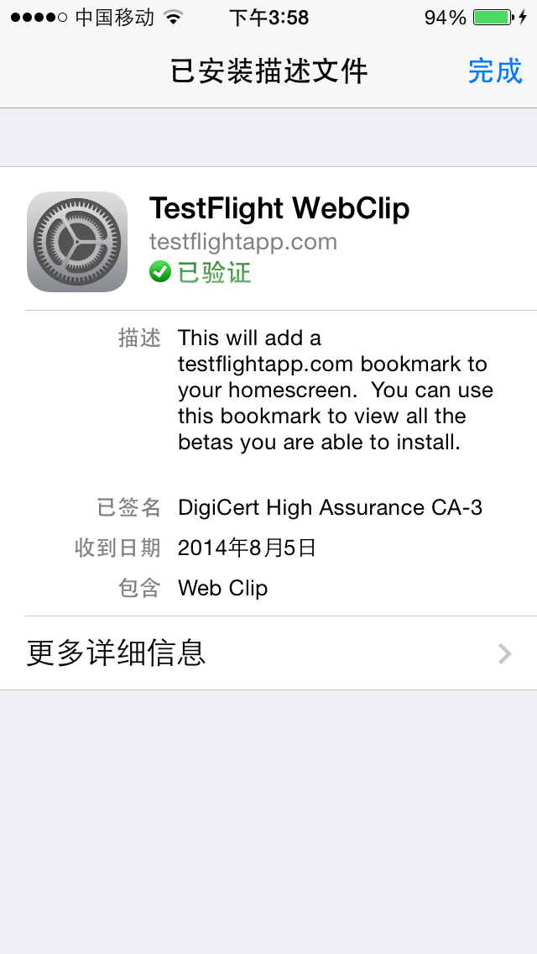
14. 测试这边工作准备好了，接下来开发人员需要把获取的设备号在苹果开发者网站进行注册和生成证书。然后把测试程序生成ipa放到TestFlight上供测试下载更新。